Anfahrt bzw. Tag1
Aufgrund der unubersichtlichen Lage dieses Jahr hatten wir die sichere Variante gewählt. Gebucht bei Susann im Camp "Lindesnes Fjordferien", weil sie keinerlei Vorauszahlung oder Sicherheit verlangte. Bezahlung erst bei Ankunft vor Ort, wenn es nicht klappt, keinerlei Forderungen. Und on-top noch unschlagbar günstig, 1 Woche Fewo (3 Schlafzimmer!) inkl. Boot 840€. In der Hauptsaison!
lindesnesfjordferien.no/de/
Glücklicherweise waren sowohl Jens als auch ich rechtzeitig vollständig geimpft, deshalb gab es grünes Licht für die Reise. Ursprünglich wollten wir am Sonntag zuhause losfahren und gemütlich in der Nähe von Hirtshals übernachten. Das war dann aber leider nicht möglich, weil Dänemark für die Norweger als Risikogebiet gilt und sie niemanden einreisen lassen, der in Dänemark übernachtet hat.
Na, egal, dann also Nachts um 3 Uhr Start in Ratekau. An der letzten Ausfahrt vor Grenze (Harrislee) sollte der Tank randvoll gemacht werden. Guter Anfang, die Tankstelle hatte keinen Diesel, alle Säulen abgeklebt. Um die Zeit natürlich auch keine anderen Tankstellen in der Nähe geöffnet...
Was willst machen, also weiterfahren, in Dänemark tanken, ging dann mit Visa-Card noch einigermaßen günstig.
Ankunft am Fährterminal um 8:30 Uhr, alles prima, Impfzertifikate und Ausweise vorgezeigt, Bordkarten und Buffet-Voucher bekommen. Dann standen wir da in der Schlange. Die neue Fähre kam irgendwann.

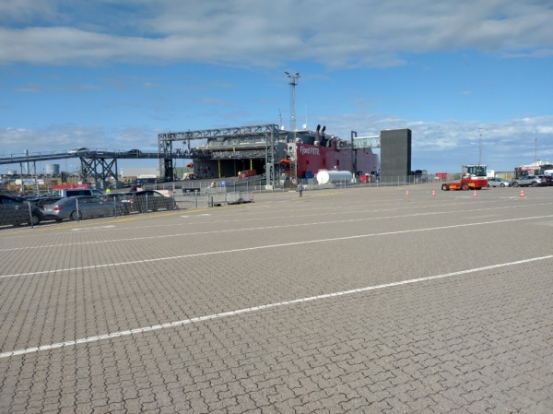

Tjo, aber das haben sie noch nicht im Griff mit dem beladen. Mal 3 Autos von Spur 33 raufgelassen, dann 2 Womos von Spur 27, dann mal 4 Motorräder, dann 4 Autos aus Spur 30... das zog sich wie Kaugummi, es ging und ging nicht voran. Dann wurden Autos von Spur xx auf Spur xy umdirgiert und dort zwischengeparkt, wieder mal welche auf die Fähre gelassen, dann wieder stockt alles... Ende vom Lied war, dass Jens und ich das allerletzte Auto auf die Fähre fuhren. Abfahrt hätte 10 Uhr sein sollen, 10:20 Uhr wurde hinter uns die Rampe hochgefahren.
Überfahrt schnell, aber extrem schaukelig. Getränke unfallfrei vom Buffet holen, eine echte Herausforderung.
Mit Einfahrt in den Sund war es vorbei mit Wellen, hier ein Blick vom Heck der Fähre:

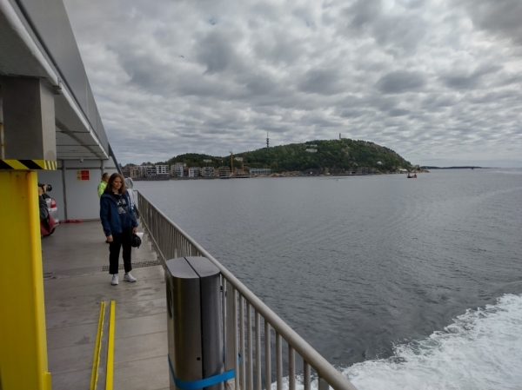

Natürlich kamen wir als Letzte von der Fähre runter, alle anderen vor uns in der Corona-Überprüfung. Genaueste Prüfung durch die norwegische Polizei, mit Vergleich des Bildes auf dem Ausweis (please look at me, please look to the right). Mehreren Personen wurde die Einreise verweigert.

Wir sind dann über Mandal Richtung Lindesnes gefahren, hier der Blick über den hübschen Hafen:

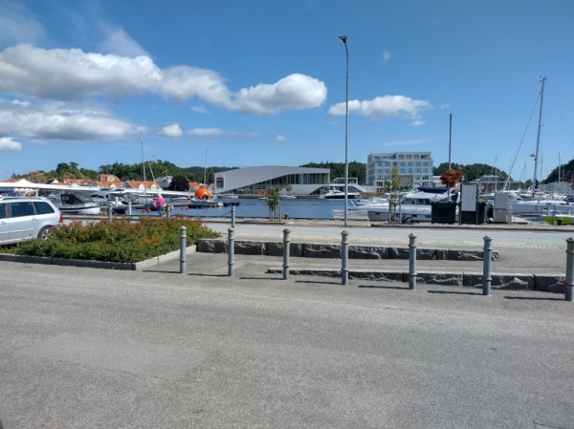
Bei Ankunft in der Anlage sofortige Begrüßung durch die Cheffin "Suse". Sie hatte sich schon Sorgen gemacht, dass wir bei Polizei oder Zoll hängengebleben wären, weil andere Angler lange vor uns angekommen waren. Egal, Fewo gezeigt bekommen, Boot gezeigt bekommen, Besonderheiten gezeigt und erklärt bekommen.... die Frau hat das hier im Griff, soviel ist klar. Alles in gutem Zustand, Boote fast neuwertig, riesige Filletierhalle mit jeglicher Ausstattung, vom Hochdruckreiniger bis zu Edelstahl-Abtropfgittern, vom Gastro-Spülbecken bis Bodenablauf.
Eine erste Ausfahrt haben wir abends dann auch noch gemacht, aufgrund des heftigen Windes aber nur wenige hundert Meter aus dem Hafen heraus. Wir haben uns schnell 3 Makrelen geholt und dann mit unseren Naturköder-Ruten in 40-90m angetestet. Viele Bisse, offensichtlich alles voller Wittlinge dort unten, ein mittlerer Dorsch und ein kleiner Pollack konnten auch erbeutet werden.
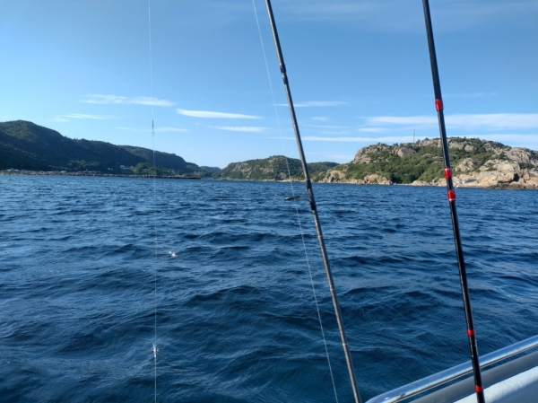
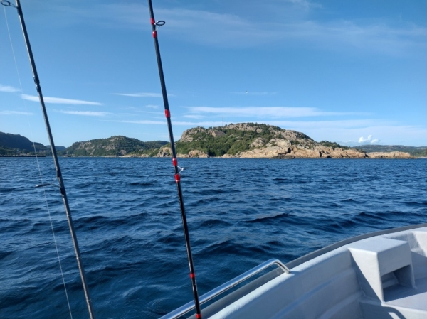

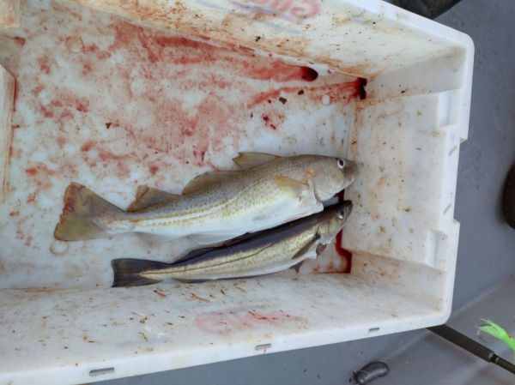
Tag2
Gegen 8 Uhr vom Balkon geschaut, so schlimm wie angekündigt scheint der Wind doch nicht zu sein.
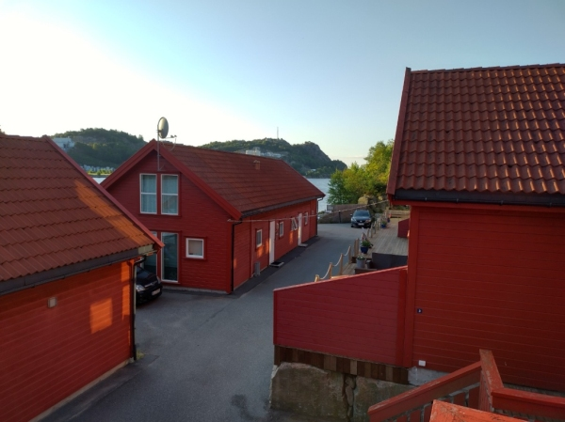
Neu den Windfinder befragt, zwischen 9 und 12 Uhr müsste es gehen. Also raus, paar Makrelen auf dem Weg eingesammelt und zu einem Plateau gefahren, wo der Meeresboden von 50m auf 100m abfällt. Nach relativ kurzer Zeit konnte Jens einen Leng erbeuten, mir gelang der Fang eines 75cm Dorsches.
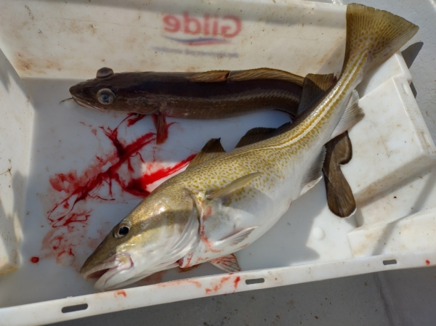
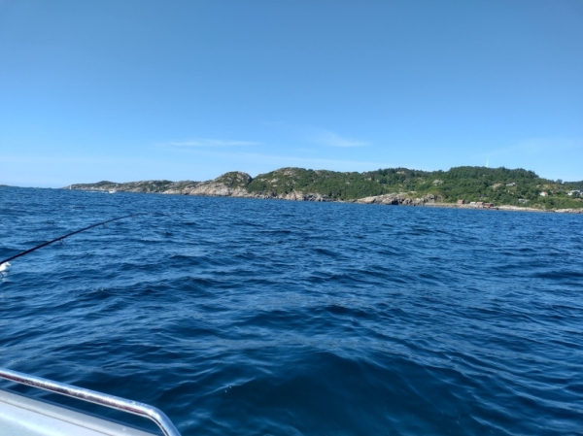
Dann tat sich nichts mehr, Wind wurde unangenehm, also Abbruch. Nachmittag mit Siesta und Olympia verbracht, Abends sollte es endlich auf Pollack los gehen.
Gegen 17 Uhr rausgefahren, der ausgewählte Spot lag etwa 9km entfernt. Kurz vor Ankunft dort Anruf von unserer Vermieterin Suse. Ob wir die Fewo wechseln können, eines der Appartments hat einen Wasserschaden und unsere Fewo ist die einzig verbliebene "Große". Ansonsten müssten die Leute abreisen. Also kehrtmarsch, zurück zur Anlage und zusammenpacken. Ging einigermaßen schnell, nach etwa 90 min waren wir wieder auf dem Wasser. Allerdings war der Hotspot nun aufgrund des auffrischenden Windes nicht mehr erreichbar, wir mussten mit weniger fischreichen Plätzen vorlieb nehmen.
Es gab den ersten Pollack, kein Riese, aber immerhin.

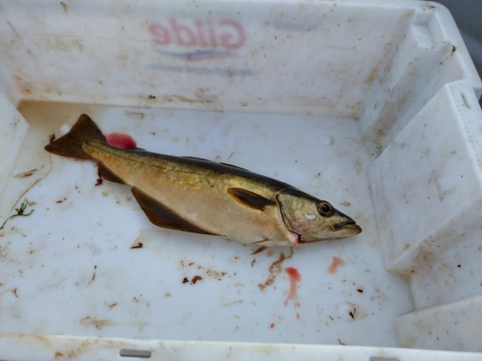

Ein weiterer Pollack und ein recht guter Dorsch konnten noch gelandet werden, dann wurde der Wind unerträglich.

Zurückgefahren, Fische versorgen, das ist die erwähnte Filetierhalle:
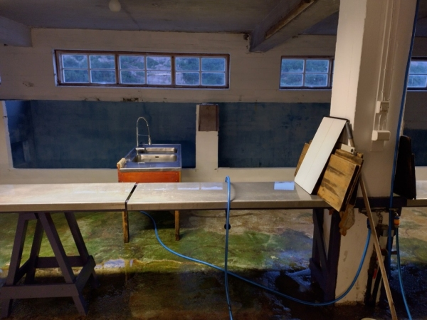
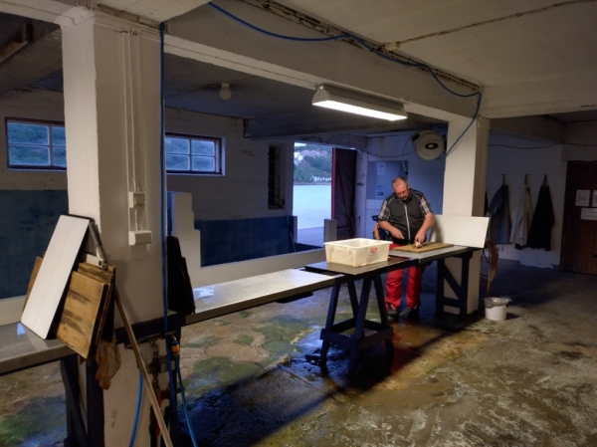
Uns war zuviel Wind, Müdigkeit von der Anfahrt immer aufgeschoben, also haben wir es gaaanz langsam angehen lassen. Gemütlich gefrühstückt, zum Supermarkt und der Tankstelle gefahren, viel dummes Zeug geredet.
Nachmittags sind noch etliche Boote auf dem Wasser, der Anleger relativ leer.
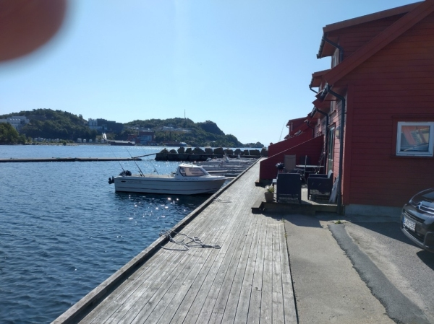
Unser Boot im Vordergrund ist abfahrbereit.
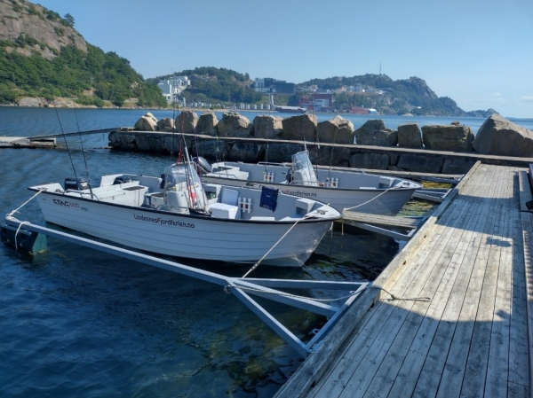
Wir haben nur eine kleine Abendrunde gedreht, ganz in der Nähe des Camps, um in Winddeckung zu bleiben. Einige Küchenpollack konnten zum Landgang überredet werden.
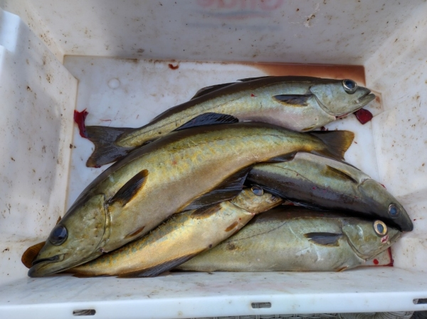
Tag4
Heute sollte es losgehen, alle Wetterdienste sagten 1-2bft voraus. Also war der Plan, endlich dorthin zu fahren, wo die Großen wohnen. Die legendären "Nesskletten" sollten es sein, und einige andere Spots vor der Küste.
Um 05:08 Uhr wurden die Leinen gelöst, voller Vorfreude machten wir uns auf den Weg.
Der Sonnenaufgang war spektakulär.
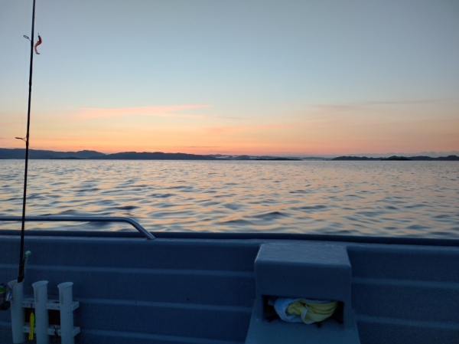
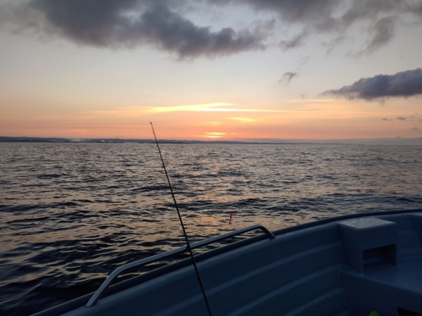
Sagen wir mal so: WENIGSTENS der Sonnenaufgang war spektakulär, unser Angeln war es definitiv nicht. Als erstes einen Spezialspot vom sehr netten Guide im Camp...wussten die Fische offensichtlich nichts davon, wurden wohl nicht informiert.
Nach 1 Std. weiter zu einer Stelle, an der in den letzten Wochen gut gefangen wurde, ein Gebiet von einem knappen Quadratkilometer, voller Unterwasserberge, umgeben von tiefem Wasser. Auch hier war Fisch Mangelware, bzw. fangfähige Größen. Köhler von 20cm gab es zu Millionen. Und ein echtes Montagen-Grab, Abrisse im 5-Minuten-Takt. Also nun doch weiter zu den Nesskletten. Hier konnte Jens einen mittleren Leng mit Gufi fangen.

Wir haben auf Naturköder umgestellt, was ihm noch einen sehr kleinen Leng bescherte, ich hatte 2 Wittlinge. Auf dem Bild im Hintergrund Lindesnes Fyr.
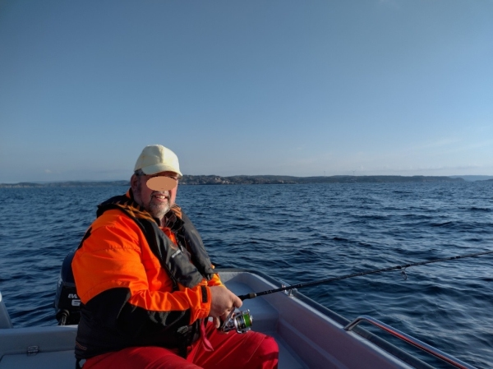
Mittelprächtig frustriert machten wir uns auf den Rückweg, hielten noch an 2 Stellen an, die als Pollack-Hotspot gelten. 2 Mittlere konnten überredet werden, dazu noch zwei 55er Dorsche. Dann fing es an zu schütten wie aus Eimern und der Wind ging hoch auf 5bft. Abbruch, kein Fangfoto wegen Regen.
Abends trotz strammen Wind nochmal los, einen windgeschützten Platz ganz in der Nähe gesucht... und es klappte: innerhalb 5 Min hatten wir einen 65er Pollack und einen 52er Dorsch, was fahren wir da draußen auf dem Meer herum, vor der Tür ist doch viel besser?
Nach dem Foto bekamen wir noch weitere Pollack, allerdings nicht mehr in der Größe.
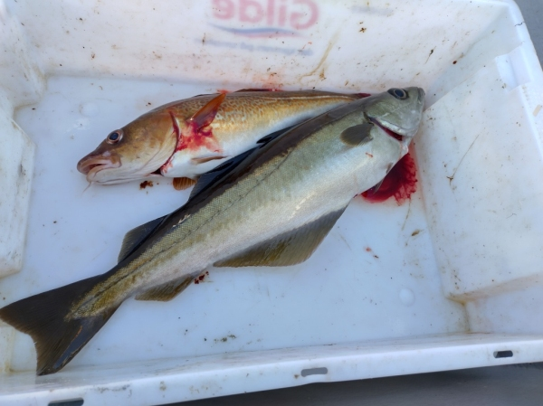
Zurück im Camp hörten wir, dass ein recht spektakulärer Fisch angelandet wurde, ein Lump von über 15kg. Dieselbe Frau hatte gestern schon einen Leng von 1,22m und 12kg, bei beiden Großfischen dachte Sie lange Zeit an einen Hänger...

Tag4
War komplett verweht (6-8bft), Zeit vor dem Fernseher verbracht, Abends mal nach Mandal gefahren, aber nichts berichtenswertes.
Tag5
Es schüttete den ganzen Tag wie aus Kübeln. Ab 17 Uhr sollte es weniger werden und aufhören. Gegen 17:30 Uhr dann mit den letzten Tropfen ausgelaufen, vorerst waren wir die Einzigen. Vor der großen Mole stand eine veritable Welle, 1,2-1,6m, schön Bootfahren ist anders...
Wir haben uns dann in sehr langsamer Fahrt und schräg zu den Wellen in die nächste Bucht gekämpft, wo wir einen Windschutz erwarteten. Dem war dann auch so, weil wir uns hinter einen Riesen-Felsen verstecken konnten. Und es gab eine schöne Steilkante unter Wasser, abfallend von 10 auf 50m. Ohne große Erwartungen ließen wir unsere modifizierten Gufi-Montagen den Steilhang abtasten, nach nicht mal 5 min der erste Biss, ein schöner Küchendorsch. Dann war Jens an der Reihe, harter Einstieg, typischer Pollack-Drill, er konnte dann seinen bisher größten Fisch landen. 70cm hat der Prachtkerl.
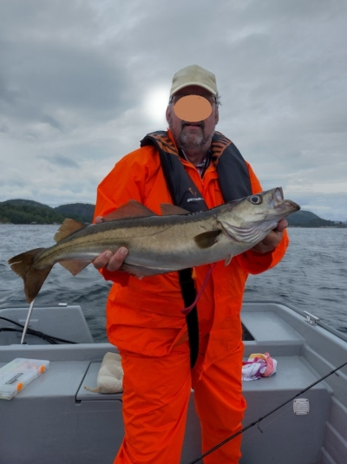
Der Spot entpuppte sich als äußerst ergiebig.
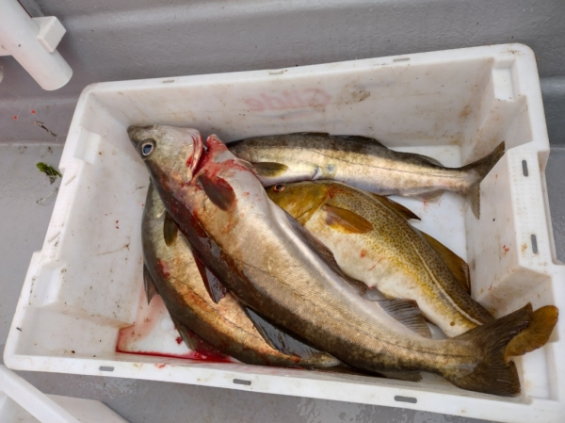
Insgesamt konnten wir in knapp 2 Std. Angelzeit 3 Dorsche und 6 Pollacks verhaften, Makrelen nicht mitgezählt
Wir sahen dann immer mehr Boote auf das aufgewühlte Meer auslaufen. Was wollen die bloß? Über 50 kleine und größere Wasserfahrzeuge kämpften sich durch die Wellen einen Segelschiff entgegen, um diesem ein Ehrengeleit zu geben. Ein besseres Foto habe ich bei dem gewackel und der Entfernung nicht hinbekommen.
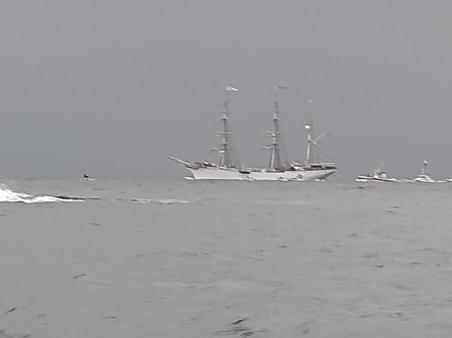
Tag6
Weiterhin recht windig, 4-5bft aus O-S-O. Wir haben uns zu unserem Platz von gestern Abend hingekämpft, sehr raue Anfahrt.
Die Beisslaune der Fische war schwach, in 2 Stunden hatten wir nur 1 Küchenpollack und 2 Mini-Dorsche.
Dann haben wir ein wenig Pause gemacht, einen Happen gegessen, Olympia-Abschluß geguckt...
Gegen 17 Uhr sollte der Wind schwächer werden, naja, vielleicht tatsächlich nur noch 3-4, dafür aber stramm aus Süd, also direkt in die Buchten bei uns hinein.
Mühsam haben wir uns noch 1 kleinen Pollack und einen Dorsch erkämpft, zum auffüllen noch einige Makrelen mitgenommen.

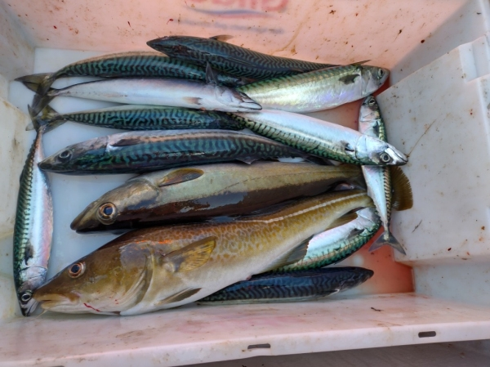
Nun ist Schluß mit Angeln, morgen um 13:30 Uhr geht die Fähre ab Kristiansand.

Tag7
Wir sind gegen 7 Uhr aufgestanden, haben angefangen, die Bude aufzuräumen und unsere Sachen ins Auto zu schaffen.
Zwischendurch das Boot vor die Filetierhalle geholt, um es mit dem Hochdruckreiniger zu säubern. Bei der Gelegenheut auf die Angeln abgespült.
Boot zurück an dem Liegeplatz, kurz zur Tankstelle, Sprit aufgefüllt, das Thema ist jedenfalls schon erledigt.
Dann die Angeln abgewischt und verpackt, die Fewo einmal durchgesaugt, schon sind wir abfahrbereit. Noch kurz von Susann verabschiedet, Bestätigung für die Fischausfuhr bekommen, dann ging es auf die Heimreise.
Problemloses einchecken an der Fähre, keinerlei Kontrolltätigkeit wegen Fischausfuhr zu bemerken.

Auf der Fähre wieder das Bufett gestürmt
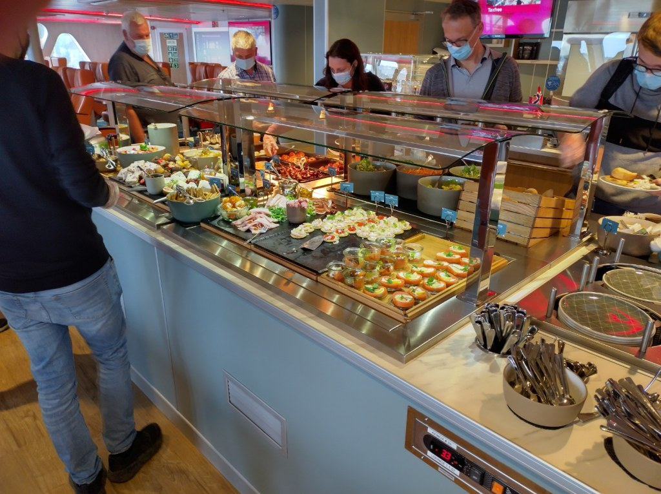
Es ist nichts "Besonderes", alles Convenience Food. Gekocht, gebacken oder frittiert wird da an Bord gar nichts. Wahrscheinlich ist auch einfach zuwenig Platz für eine echte Küche.
Für die kurze Fahrt und den Preis (19,50€) ist das OK, vor allem, weil Kaffee und Softdrinks eingeschlossen sind.
Die Rückfahrt durch Dänemark verlief ereignislos. Keine Kontrollen an der deutschen Grenze, niemand zu sehen. Wir hatten damit gerechnet, zumindest Stichproben zu sehen wegen Reiserückkehrern und Corona-Regeln...
Fazit:
Dieser "Norwegen-light"-Trip hat uns sehr gut gefallen.
Die kurze An- und Abreise ist bei einer Wochentour ein gewichtiges Argument (5 Std. bis Hirtshals, 2:15 Std. Fähre, 1:30 Std. bis in die Anlage)
Der Preis ist mehr als günstig, Fewo mit Boot 840€, 2 Fährüberfahrten mit Essen zusammen 250€. Noch Sprit für Boot und Auto 200€. Macht 600€ pro Nase, fast unschlagbar.
Nach unserer Meinung war auch durchaus genug Fisch dort. Riesen soll man in Südnorwegen eben besser nicht erwarten. Wobei dort (als Ausnahme) durchaus richtig gute Fänge möglich sind, wie wir gesehen haben.

